3.3 Model arhitekture
3.3.1. Dijagram razreda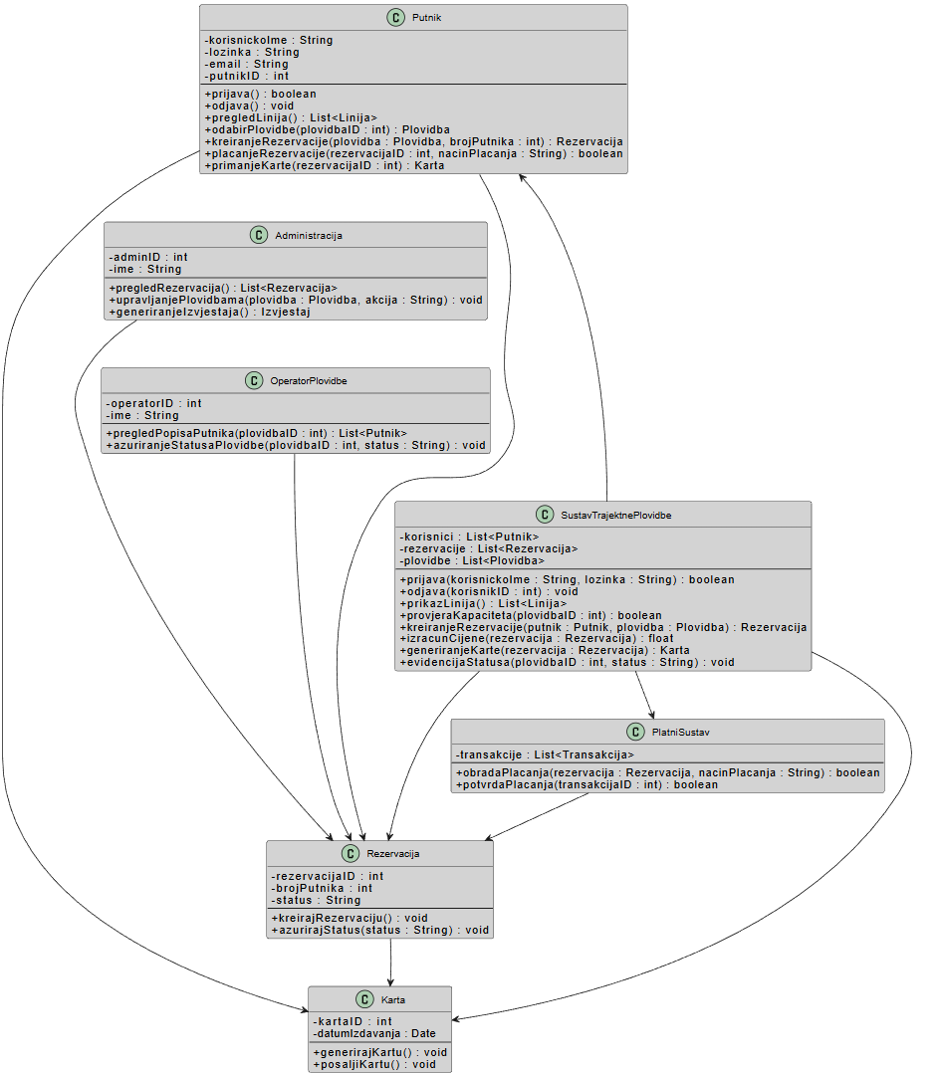

3.3.2. Dijagram komponenti s reprezentativnim klasama
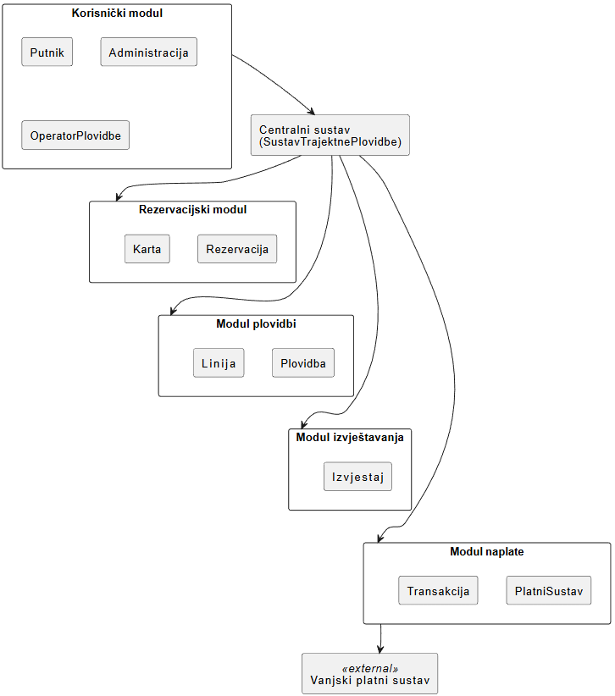

3.3.3. Dijagram ugradnje s komponentama
